LSTM(3, input_shape = (2,5) )

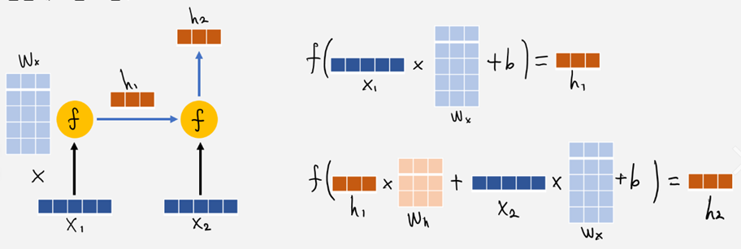

Param = 4 * ( input_dim + output_dim + bias) * output_dim

= 4 * (n+m+1) * n

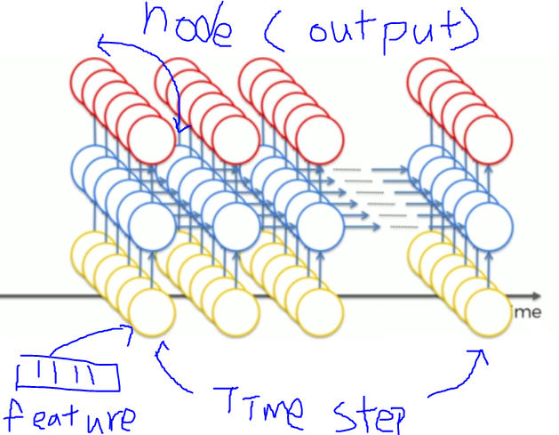

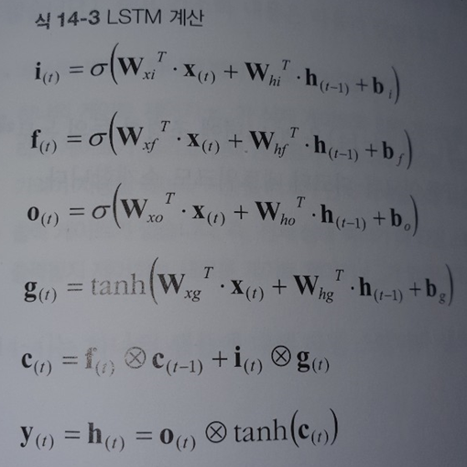

CNN

Conv2D(10, (3,3), input_shape = (28,28,1))

Flatten()

Dense(10)

28x28 짜리를 3x3으로 1칸씩 이동하면서 계산

Pedding이 없어서 아웃풋은 26x26이고 이 필터가 10개

26x26x10 모양

Param = filter * ( window * input_dim +1)

= 10 * ( (3x3) *1 +1 )

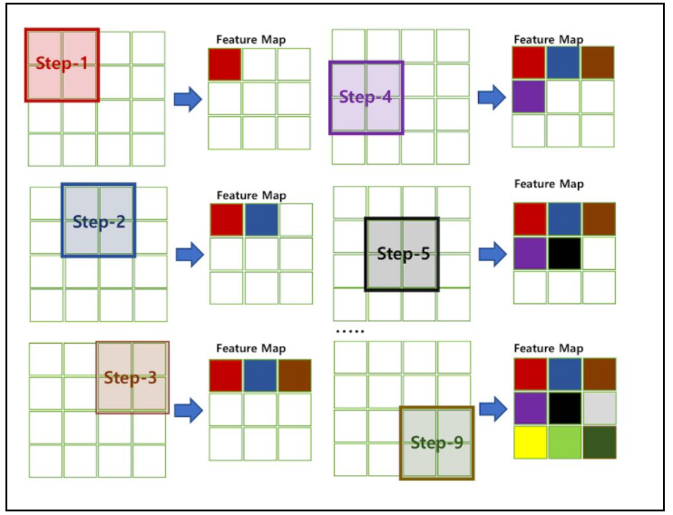

flatten에서는 2차원으로 축소 ( None, 26*26*10 )

LSTM은 3차원, Conv2D는 4차원, Dense는 2차원 input을 받는다!!!